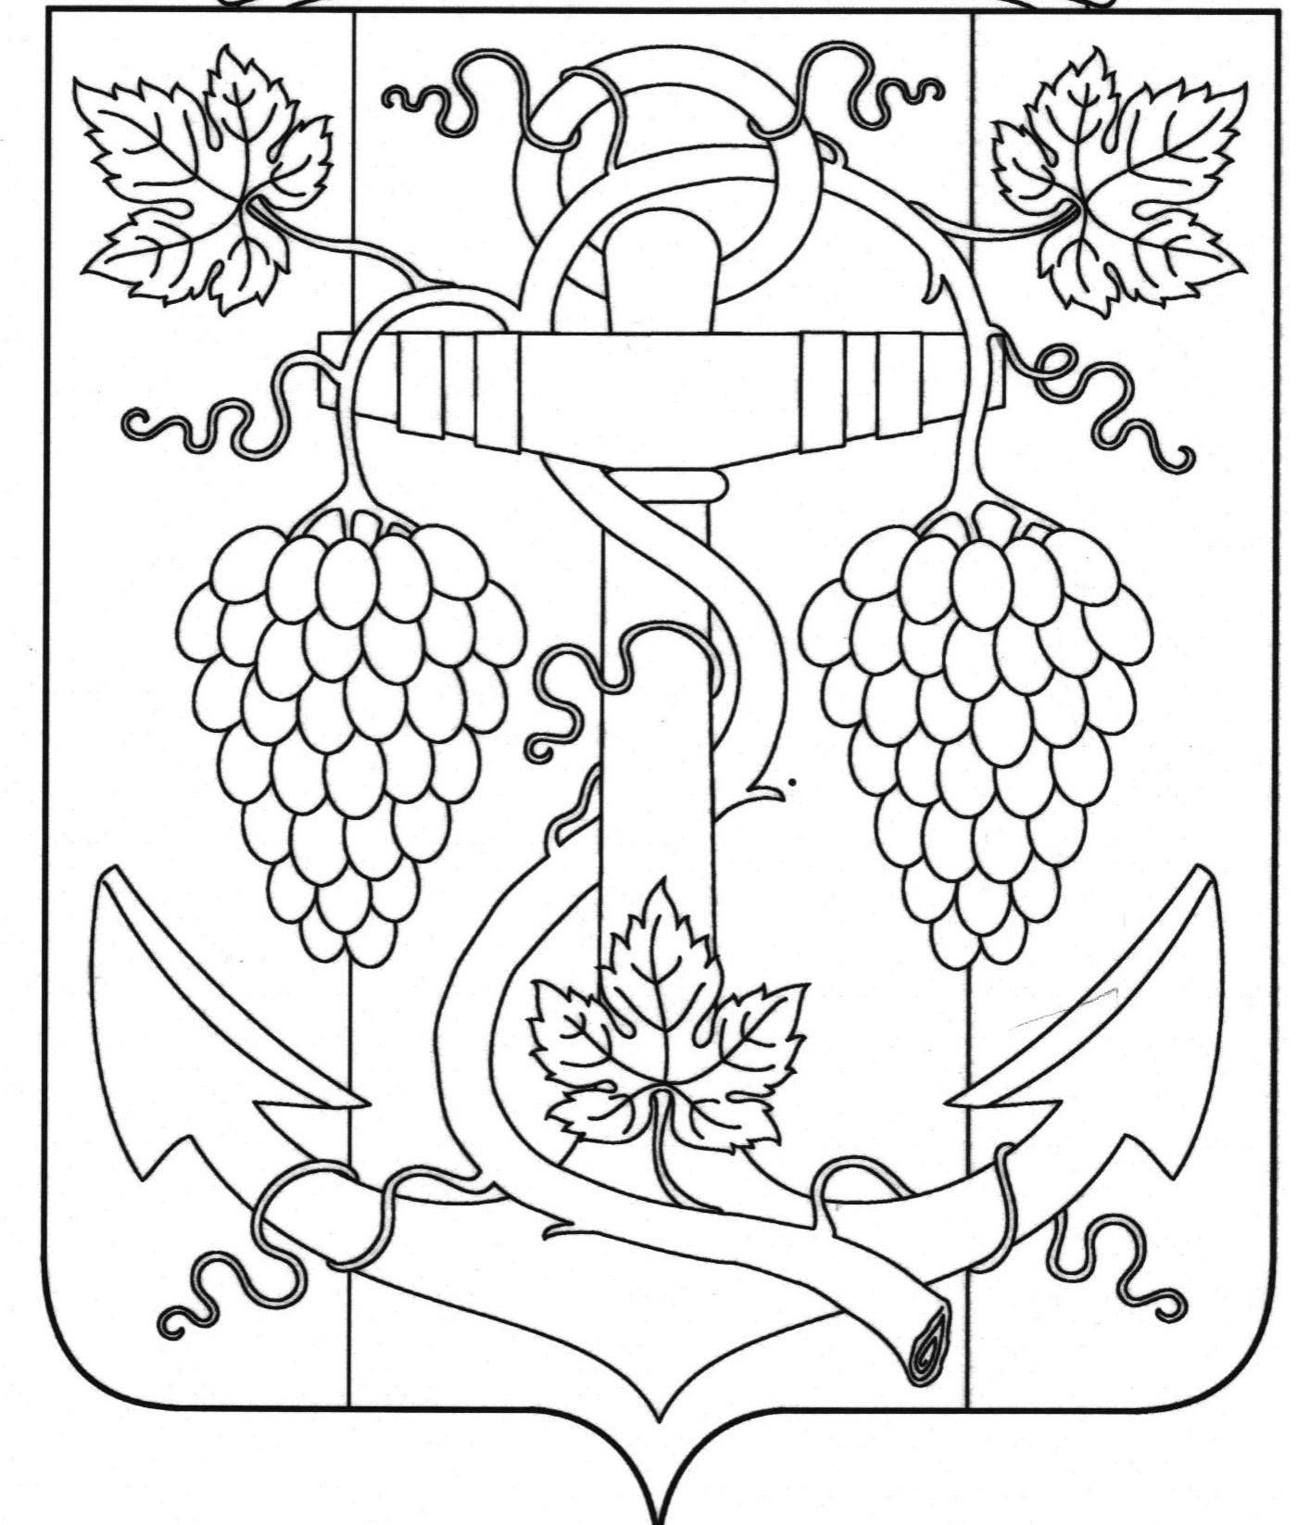

АДМИНИСТРАЦИЯ ЗАПОРОЖСКОГО СЕЛЬСКОГО ПОСЕЛЕНИЯ
ТЕМРЮКСКОГО РАЙОНА

ПОСТАНОВЛЕНИЕ

от 04.12.2017 № 205
ст-ца Запорожская

Об утверждении плана работы административной комиссии в Запорожском сельском поселении Темрюкского района на 2018 год

В целях реализации Закона Краснодарского края от 23 июля 2003 года № 608-КЗ «Об административных правонарушениях», п о с т а н о в л я ю:
1. Утвердить план работы административной комиссии в Запорожском сельском поселении Темрюкского района на 2018 год.
2. Контроль за выполнением настоящего постановления возложить на заместителя главы Запорожского сельского поселения Темрюкского района О.П. Макарову.
3.Разместить настоящее постановление на официальном сайте администрации Запорожского сельского поселения Темрюкского района и обнародовать настоящее постановление в установленном порядке.
4.Постановление вступает в силу с 1 января 2018 года.

Глава Запорожского сельского поселения
Темрюкского района Н.Г.Колодина

ПРИЛОЖЕНИЕ:
«УТВЕРЖДАЮ»
Председатель
административной комиссии
Запорожском сельском поселении
Темрюкского района
______________О.П. Макарова
«04» декабря 2017 года

Плана
работы административной комиссии в Запорожском сельском поселении Темрюкского района на 2018 год

№ п/п | Проводимые мероприятия | Сроки исполнения | Ответственные исполнители | Форма отчета об исполнении
- Основные вопросы деятельности
1 | Работа с поступающими в административную комиссию заявителями | Ежедневно | Секретарь административной комиссии | Еженедельный отчет
2 | Работа с поступающими протоколами об  административных  правонарушениях | Ежедневно | Секретарь административной комиссии | Еженедельный отчет
3 | Рассмотрение дел о административных правонарушениях в соответствии с действующим законодательством и Законом Краснодарского края от 23 июля 2003 года № 608-КЗ «Об административных правонарушениях» | Еженедельно каждую пятницу месяца, но не реже чем 2 раза в месяц | Административная комиссия | Еженедельный отчет
4 | Работа с полицией (прием материалов об административных правонарушениях, подготовка определений, ответ о принятии мер ) | По мере необходимости | Секретарь административной комиссии | Информация
5 | Отслеживание изменений, вносимых в действующее законодательство об административных правонарушениях | Постоянно | Секретарь административной комиссии | Информация
- Мероприятия, направленные на профилактику совершения правонарушений
1 | Информирование населения через средства массовой информации , а также в сети Интернет на официальном сайте администрации Запорожского сельского поселения о результатах деятельности административной комиссии и действующих Правилах благоустройства и содержания территорий Запорожского сельского поселения. | По мере необходимости | Секретарь административной комиссии | Информация
3.Мероприятия, направленные на улучшение качества административных материалов, поступающих на рассмотрение административной комиссии
1. | Проведение анализа качества материалов, поступающих на рассмотрение комиссии, ошибок ,недоработок | Ежеквартально | Секретарь административной комиссии | Информация
4. Мероприятия, направленные на принудительное исполнение постановлений административной комиссии
1. | Привлекать к административной ответственности по ст. 20.25 п.1 КоАП РФ неплательщиков штрафов | По мере неуплаты штрафов
2. | Подготовка и направление в службу судебных приставов постановлений комиссии о наложении административных наказаний в виде штрафов для принудительного взыскания, сроки уплаты по которым уже истекли | По мере необходимости | Секретарь административной комиссии | Информация
5. Мероприятия, связанные с обжалованием постановлений административной комиссии
1. | Подготовка и направление запрашиваемых материалов в прокуратуру, судебные органы | По мере поступления запросов, жалоб | Секретарь административной комиссии | Ежеквартальный отчет

Секретарь
административной комиссии Л.В. Карепина

